RESUMEN 2DO PARCIAL DE BIOLOGIA

CAPITULO 5: EL INGRESO Y DISTRIBUCIÓN DE NUTRIENTES EN LOS SERES VIVOS
1. Los seres vivos como sistemas obligatoriamente abiertos
Todos los seres vivos, son sistemas obligatoriamente abiertos, ya que intercambian materia y energía con el medio que los rodea.
Intercambio de materia significa el ingreso de algunas sustancias y la salida de otras que, en la mayoría de los casos, son diferentes a las que entraron. En general, las sustancias que ingresan a cada ser vivo son sus nutrientes y las que salen, sus desechos.
El intercambio de energía se refiere al ingreso al cuerpo del ser vivo algún tipo de energía necesaria para su funcionamiento y la salida de calor que no es utilizable por él. La cantidad de energía que entra, cualquier sea su tipo, es mayor que la energía que sale. Esta misma la utilizan los organismos para llevar adelante sus funciones vitales.
A) Los organismos heterótrofos como sistemas abiertos.
La mayor parte de los nutrientes son ingeridos a través de la boca, los restos de animales y plantas contienen una variedad de moléculas orgánicas e inorgánicas. Las moléculas orgánicas que ingerimos son principalmente proteínas, los hidratos de carbono y los lípidos y, en menor medida, los ácidos nucleicos y las vitaminas.
Entre los compuestos inorgánicos se encuentran el agua y las sales, y el oxígeno.
También ingresa energía química, que está contenida en la mayor parte de los compuestos orgánicos que ingerimos. A los nutrientes orgánicos que nos aportan energía para llevar a cabo las funciones vitales, y también la materia prima para construir nuestros propios componentes biológicos se los denomina alimento.
Además de ingreso del alimento y otros nutrientes, de nuestro cuerpo salen desechos como la urea a través de la orina y el gas dióxido de carbono.
También producimos y eliminamos calor.
B) Los organismos autótrofos como sistemas abiertos.
Los organismos autótrofos, por un lado incorporan energía lumínica que es utilizada para realizar la fotosíntesis y eliminan calor.
Solo incorporan del ambiente moléculas inorgánicas como los cases CO2, O2 y H2O y sales minerales como los nitratos o fosfatos que están disueltas en el agua. También eliminan distintos desechos como O2 y CO2.
Los organismos autótrofos a partir de la fotosíntesis fabrican su alimento.
2. El “borde” de los seres vivos y el intercambio de materia.
El “borde” de los organismos pluricelulares está compuesto por células vivas rodeadas muchas veces de sustancias secretadas pro el mismo cuerpo y/o por células muertas.
Cuando se habla de ingreso o egreso de materia a un organismo, se alude rigurosamente a la entrada o salida, a y desde las células vivas que conforman su “borde”.
3. El ingreso de nutrientes a los organismos heterótrofos.
3.1. El ingreso de alimento.
La dieta de los heterótrofos, constituida en general por los órganos, tejidos y células de otros seres vivos, es abundante en macromoléculas como proteínas, lípidos, polisacáridos y ácidos nucleicos. Estas deben ser degradadas a moléculas más pequeñas para poder atravesar sus membranas plasmáticas.
La degradación de esas macromoléculas es un proceso metabólico llamado digestión. La digestión está catalizada por enzimas, llamadas enzimas digestivas, que degradan específicamente las diferentes macromoléculas. En la mayoría de los heterótrofos, la digestión ocurre fuera de las células, por eso recibe el nombre de digestión extracelular. Las enzimas digestivas son sintetizadas en el interior de las células y secretadas al exterior donde se encuentran con sus respectivos sustratos a quienes degradan.
A) La digestión en el ser humano
El ser humano posee un nivel de organización de sistemas de órganos, y uno de ellos es el sistema digestivo cuyas funciones son la digestión del alimento y su absorción. Este sistema es un “tubo hueco” a lo largo de cuyo recorrido se diferencian distintos órganos: la boca, la faringe, el esófago, el estómago, el intestino delgado y el intestino grueso que termina en el ano.
En la luz de la boca, el estómago y la primera parte del intestino delgado, llamado duodeno, existen enzimas digestivas fabricadas y secretadas por las células de dichos órganos o por glándulas anexas que al unirse con sus sustratos específicos las degradan a moléculas más sencillas, así poder ser absorbidas en el intestino delgado.
El intestino delgado, especialmente el yeyuno y el íleon, tiene adaptaciones que aumentan su capacidad de absorción: por un lado, presenta vellosidades y además, las membranas de las células epiteliales presentan en la cara expuesta miles de pequeños pliegues denominados intervellosidades.
Las macromoléculas no digeridas y las sustancias no absorbidas continúan su recorrido hasta el intestino grueso; en este órgano se reabsorbe agua y sales y queda formada la materia fecal que es egestada.
B) La digestión en hongos y bacterias
Las bacterias y los hongos, sintetizan enzimas digestivas y las secretan al exterior donde descomponen las moléculas que componen. Las moléculas pequeñas producidas en esa digestión extracelular pueden ingresar a sus células y ser usadas para obtener la materia y energía que necesitan para crecer y reproducirse. Otra parte es transformada en sustancias inorgánicas.
3.2. El ingreso de O2 y el egreso de CO2 en los organismos heterótrofos.
Uno de los nutrientes inorgánicos que deben incorporar los org. heterótrofos es el O2 y eliminar CO2, que es el desecho. Este intercambio de gases se denomina respiración celular, que es un proceso metabólico que ocurre en casi todas las células vivas.
Estos gases ingresan directamente a las células de los organismos unicelulares o formados por pocas células. Y en los organismos heterótrofos pluricelulares existen estructuras respiratorias especializadas, por ejemplo un sistema de órganos con branquias o pulmones.
En nuestro cuerpo, el sistema respiratorio, cuya función es permitir la llegada de aire rico en O2 a los pulmones en donde se realiza el intercambio gaseoso y la salida de CO2. Los bronquios se ramifican dentro de los pulmones en conductos cada vez más finos que finalmente se convierten en sacos aéreos denominados alveolos. Cuando inspiramos, el aire rico en O2 llega a los alveolos y el gasa pasa a la sangre, más específicamente a los capilares que rodean a los alveolos. En sentido contrario, el CO2 pasa de los capilares a los alveolos y de allí sale al exterior.
4. Ingresar al cuerpo implica siempre atravesar alguna membrana celular.
4.1. Estructura y función de la membrana celular.
Las membranas plasmáticas que constituyen el “borde” de todas las células están basadas en el modelo del mosaico fluido. Las membranas celulares que son un complejo macromolecular formado por una bicapa de distintos tipos de fosfolípidos que cumple una función estructural y en la que se encuentran insertas una gran variedad de proteínas.
Las membranas celulares eucariontes presentan además lípidos llamados esteroles. Los esteroles se ubican entre los fosfolípidos y cumplen también una función estructural.
Las proteínas insertas en al bicapa de fosfolípidos reciben el nombre de proteínas integrales. Existen otras llamadas proteínas periféricas que no están en contacto con las colas hidrofobias de los fosfolípidos, aunque sí a sus cabezas polares.
Algunas proteínas integrales regulan el pasaje de sustancias hidrofilicas de un lado a otro de la membrana y son llamadas proteínas transportadoras, que no solo regulan el ingreso de alimento y nutrientes inorgánicos y el egreso de desechos sino que, además, ayudan a mantener las condiciones fisicoquímicas del citoplasma necesarias para que la célula se mantenga viva y lleve a cabo sus funciones metabólicas.
También existen las proteínas receptoras que participan en el reconocimiento de señales químicas que provienen de células muy próximas o lejanas.
Finalmente, algunas proteínas integrales tienen función enzimática y otras intervienen en el reconocimiento y la unión entre células que forman tejidos.
Las proteínas periféricas cumplen funciones como, tener actividad enzimática o unirse a proteínas citoplasmáticas que constituyen el cito esqueleto, etc.
La membrana es una estructura dinámica porque, en primer lugar, tiene una consistencia semilíquida que permite el mov. de fosfolípidos y proteínas en el plano de la membrana. Esta fluidez ayuda a otros procesos como transporte de sustancias y la actividad de algunas enzimas, etc.
En segundo lugar, la superficie de la membrana aumenta a medida que la célula crece.
En tercer lugar, la célula modifica constantemente la composición de su membrana degradando algunos de sus componentes y sintetizando otros que no necesariamente son idénticos a los destruidos.
4.2. Mecanismos de transporte a través de la membrana.
Debido al alto contenido lipídico, la membrana constituye una barrera hidrofóbica que separa dos medios acuosos: el citoplasma y el exterior de la célula. Esa barrera es fácilmente atravesada por compuestos hidrofóbicos pequeños, por sustancias pequeñas sin polaridad como el O2 o el CO2 y por el H2O a través de un proceso llamado difusión simple. La difusión simple es el mov. de partículas desde el lugar de mayor concentración hacia el de menor concentración (a favor del gradiente) a través de los fosfolípidos; ocurre sin gasto de energía y por ello es un tipo de transporte pasivo.
Las sustancias hidrofilicas pequeñas, entra las que se encuentran la glucosa y los aminoácidos, atraviesan las membranas a través de las proteínas transportadores llamadas proteínas carrier; también es sin gasto de energía y a favor del gradiente. Pero debido a que esta difusión está medida por proteínas, recibe el nombre de difusión facilitada. También existen las proteínas canal que transportan por difusión facilitada algunos iones como el NA+ o el K+. Estas proteínas (carrier y canal) son muy específicas.
El tercer tipo de proteínas transportadoras son las proteínas bomba. Estas transportan algunos iones en contra del gradiente, es decir, desde donde éstos se encuentran con menor concentración hacia donde están más concentrados. Para ello necesitan energía y por eso es un tipo de transporte activo.
En la membrana celular de las células animales se encuentra la llamada bomba de sodio y potasio.
Su función es el transporte de los de sodio y de potasio entre el medio extracelular y el citoplasma. La bomba expulsa a la matriz extracelular 3 iones sodio (Na+) a la vez que ingresa 2 iones potasio (K+) por transporte activo (gasto de ATP), lo que mantiene el gradiente de solutos y la polaridad eléctrica de la membrana (escaso sodio y abundante potasio intracelulares).
Las moléculas muy grandes como las proteínas solo pueden ingresar o salir de algunas células a través de un transporte activo que involucra a toda la membrana y que es denominado transporte en masa.
5. La distribución de nutrientes en las células de los organismos heterótrofos pluricelulares complejos.
En los organismos unicelulares o formados por pocas células el alimento y los nutrientes pasan de una célula a otra. Sin embargo, en los seres formados por millones y millones de células existen estructuras especializadas en transportar y distribuir los nutrientes a todas las células.
En los animales complejos, esa tarea la cumple el sistema circulatorio. El sistema circulatorio humano consiste en una seria de conductos de distinto grosor por donde circula la sangra y el corazón que es un órgano muscular que la bombea. La sangra que sale del corazón lo hace a través de los gruesos conductos llamados arterias que se van ramificando hasta llegar a los distintos órganos. Una vez allí, estos de dividen en conductos de pequeño diámetro y de paredes muy delgadas llamados capilares a través de los cuales se realiza el intercambio de nutrientes y desechos con las células. En su recorrido de vuelta al corazón, la sangre que se encuentra en los capilares reconoce conductos de cada vez mayor diámetro llamados venas.
El sist. circulatorio en humanos no solo distribuye el alimento y los nutrientes absorbidos en el intestino sino también el O2 que ingresa a la sangra a través de los pulmones, además la sangre transporta otras sust.
6. El ingreso y distribución de nutrientes en los organismos autótrofos complejos.
Para ingresar a estos organismos el H2O, CO2 y sales minerales del medio, estos compuestos atraviesan las membranas plasmáticas de las células de su “borde” a través de los mismos mecanismos que en el humano.
En los organismos autótrofos complejos existe la división de trabajo. Las raíces se encargan de absorber el H20 y sales del suelo que utilizarán todas las células del cuerpo de la planta. Los vegetales tienen un sistema de transporte de nutrientes adecuado para sus necesidades. El H2O y las sales son absorbidas por las raíces y llegan a todas las células del organismo a través de un tejido de conducción llamado xilema, que recorre la raíz, el tallo y las hojas.
Los alimentos fabricados en los tallos, llegan al resto del cuerpo de la planta a través de otro tejido de conducción llamado floema.

CAPITULO 6: TRANSFORMACIONES DE LA MATERIA Y LA ENERGIA EN LAS CÉLULAS.
1. Introducción.
Una vez dentro de las células, los alimentos pueden tener dos usos: ser usados como fuente de energía o de materia. Cuál será el camino que sigan dependerá de la situación metabólica de la célula.
Por su parte, en las plantas, una vez que el alimento se encuentra en el interior celular podrá ser usado como fuente de energía para, por ejemplo, las bombas de iones que permiten regular el contenido de agua de la gran vacuola o ser destinado como fuente de materia para sintetizar nuevas moléculas de celulosa para la pared celular, almidón de reserva y todas las demás biomoléculas presentes en un vegetal.
Las transf. del alimento ocurren en todas las células, ya sea que este sea usado como fuente de materia o de energía, ocurren a través de cientos de reacciones químicas, muchas de las cueles están organizadas en procesos.
Llamamos proceso metabólico a un conjunto de reacciones químicas encadenadas en las que actúan enzimas que cumplen la condición de que el producto de una reacción es el sustrato de la siguiente. El conjunto de procesos metabólicos que ocurren en el interior de la célula por el cual se transforma la materia y la energía recibe el nombre de metabolismo celular.
Son catabólicos los procesos en los que moléculas complejas son degradadas a moléculas más sencillas, y anabólicos a los procesos en los que se sintetizan sustancias complejas a partir de moléculas más sencillas. Los procesos catabólicos son exergónicos porque liberan energía y los procesos anabólicos son endergónicos porque necesitan energía.
En los procesos donde algunas moléculas pequeñas se transforman en otras conectando los caminos catabólicos con los anabólicos se denomina metabolismo intermediario.
2. La energía utilizable por las células.
Para que la energía sea considerada como alimento, ésta debe ser aprovechable por la célula para realizar algún trabajo. Para poder disponer de esa energía, esas uniones deben romperse ordenadamente con la intervención de enzimas de manera tal que la energía liberada pueda ser usara para fabricar otra molécula que actúa como intermediario energético de la célula: el ATP. Este entregará energía cuando ésta sea requerida.
La energía se atrapa o se libera del ATP en una reacción en la que se una o separa el grupo fosfato de una molécula de ADP.
Los procesos catabólicos que liberan energía que si es aprovechada para fabricar ATP son fundamentalmente la glucólisis y la respiración celular.
En las células la ruptura de las moléculas durante la glucólisis y la respiración celular es ordenada, progresiva, regulada y está medida por la actividad enzimática de modo que la energía se libera en etapas. Para ello existen las mitocondrias.
En el caso de las células procariontes las enzimas y moléculas se encuentran en el citoplasma y en la membrana celular.
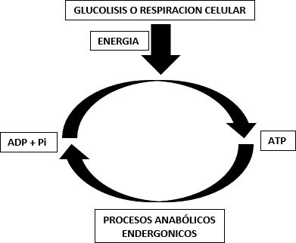

3. El alimento como fuente de energía: la obtención de ATP a partir de la glucosa.
Existen tres tipos de organismos: los que necesitan obligatoriamente incorporar O2 que son los aeróbicos estrictos. Los organismos que no necesitan O2, sino, que mueren en su presencia, que son los anaeróbicos estrictos y los que pueden vivir en ambientes con o sin presencia de O2, los aeróbicos facultativos.
Las reacciones químicas se dividen en diferentes categorías, unas son las de óxido-reducción. Una molécula se OXIDA cuando pierde átomos de hidrógeno (H), y una molécula se REDUCE cuando gana átomos de hidrógeno (H). La oxidación y la reducción ocurren simultáneamente ya que el H perdido por una sustancia, es ganado por otra molécula.
En las células de todos los seres vivos existe un tipo de molécula conocida con las siglas NAD. Esta molécula es una coenzima, es decir, interviene en el metabolismo. Actúa como intermediario de los procesos de óxido-reducción de la siguiente manera: cuando una molécula se oxida, el NAD capta el H transformándose en NADH. Luego el NADH cede su H a otra molécula, es decir, se vuelve a oxidar reduciendo a esa segunda molécula.
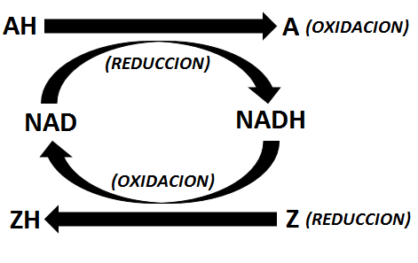
3.1. La glucólisis
El alimento que típicamente se usa como fuente de energía en las células de todos los seres vivos es la glucosa que es un monosacárido de seis átomos de carbono. La glucólisis es la degradación parcial de la molécula de glucosa a través de un proceso formado por nueve reacciones químicas; este procesos consiste en la ruptura de la glucosa en dos moléculas de tres carbonos llamadas ácido pirúvico y en la formación de 2 moléculas de ATP. En la glucólisis ocurre una oxidación de la glucosa.
1 glucosa (6C) + 2ADP+Pi + 2NAD 2 ácidos pirúvicos (3C) + 2ATP + 2NADH

La fermentación
La fermentación es un camino metabólico que le permite a las células que viven en condiciones anaeróbicas y que en consec. obtienen ATP sólo de la glucólisis, re oxidar el NADH a NAD de modo que este proceso no se detenga por falta de aceptores de H.

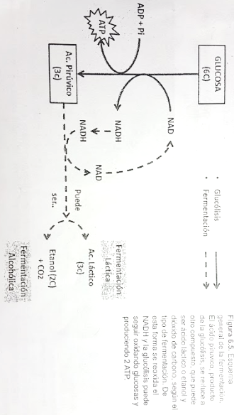

3.2 La respiración celular aeróbica.
Los organismos aeróbicos estrictos oxidan completamente las moléculas de glucosa a CO2 y H2O a través de la glucólisis inicialmente y luego por la respiración celular aeróbica.
1 glucosa + 38 (ADP+Pi) + 6 O2 6 CO2 + 38 ATP + 6 H20
La respiración celular puede dividirse en tres etapas: una primera llamada descarboxilación del ácido pirúvico, la segunda denominada ciclo de Krebs y la última que es la cadena respiratoria y fosforilación oxidativa. Todas ocurren en el interior de las mitocondrias.
- Primera etapa: descarboxilación del ácido pirúvico.
Gran parte de las moléculas de ácido pirúvico que se formaron en el citoplasma en la glucólisis entra en la matriz mitocondrial a través de unas proteínas transportadoras específicas que están en las membranas de la mitocondria. Una vez dentro, una enzima oxida a esas moléculas de tres carbonos originando una molécula de dos carbonos llamada acetilo y una molécula de CO2. Al oxidarse, los H desprendidos del ácido pirúvico se unen al NAD que queda así reducido NADH.
El CO2 producido sale de la mitocondria y luego de la célula por difusión simple. El acetilo se una a una coenzima encargada de tomar y entregar acetilos a otras moléculas. Esta coenzima recibe el nombre de coenzima A. La coenzima A se une al acetilo proveniente del pirúvico y lo entrega a otra molécula que va a iniciar la etapa siguiente.
Ácido pirúvico (3C) + NAD + coenzima A acetil (2C) – coenzima A + CO2 + NADH
- Segunda etapa: el ciclo de Krebs.
En el ciclo de Krebs el sustrato de cada reacción se recupera, a excepción del acetilo y el NAD. En esta etapa se producen muchas transformaciones de moléculas, pero el resultado es que:
A) Cada acetilo obtenido de la oxidación del ácido pirúvico es oxidado de manera completa a CO2.
B) Al oxidarse el acetilo, se forma NADH a partir de NAD.
C) Al mismo tiempo, la oxidación completa del acetilo es un proceso catabólico y parte de la energía liberada es usada para fabricar ATP.
Acetilo (2C) + NAD + ADP + Pi 2 CO2 + NADH + ATP
- Última etapa: la cadena respiratoria y la fosforilación oxidativa.
En las células eucariontes, la cadena respiratoria ocurre en la membrana interna de la mitocondria. Allí, formando parte de la membrana, hay una serie de proteínas que tienen la capacidad de reducirse y oxidarse al recibir y entregar H.
Estas proteínas están ordenadas en la membrana uno junto a la otra y se van pasando entre ellas los H que les entrega el NADH, de manera tal que, cuando una se oxida la otra se reduce y así sucesivamente. El último aceptor es el gas O2 que los organismos aeróbicos toman de la atmosfera y que al unirse a los H en la mitocondria pasan a formar una molécula de agua (H2O).
Simultáneamente con el pasaje de H desde NADH al O2, es decir durante la cadena respiratoria, se libera energía que es utilizada para fabricar ATP. La formación de ATP a partir de ADP + Pi recibe el nombre de fosforilación oxidativa ya que la unión del tercer fosfato al ADP ocurre en forma coordinada con las sucesivas oxido-reducciones de los intermediarios de la cadena respiratoria.
La fórmula general de este paso es la siguiente:
NADH + ADP + Pi + O2 NAD + ATP + H2O

3.3. Regulación de la Respiración celular
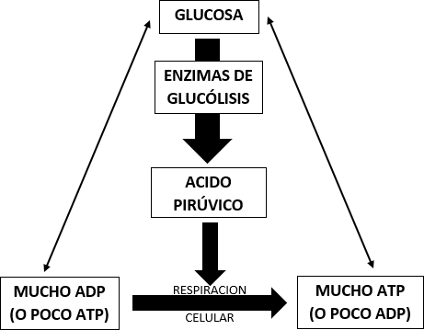
Feed-back
negativo
(inhibición)
Feed-back
positivo
(activación)

Algunas reacciones de la glucólisis y de la respiración celular están catalizadas por enzimas que pueden cambiar su velocidad de acción al interactuar con determinados metabolitos. Una de esas enzimas es la que interviene en el tercer paso de la glucólisis. Esa enzima interactúa con diferentes moléculas que modifican su act. Enzimática haciendo que la misma sea más lenta o más rápida. Cuando se aumenta la demanda de ATP, se genera un exceso relativo de ADP que actúa como un efector positivo, es decir que se una a la enzima acelerando su actividad, lo que genera más ácido pirúvico que ingresa a la mitocondria donde se termina de oxidar produciendo más cantidad de ATP. Este mecanismo regulatorio se denomina retroalimentación positiva o feedback positivo.
Contrariamente, cuando la concentración de ATP excede lo que necesita la célula para llevar a cabo una determinada actividad, esta molécula se una a la enzima generando un cambio en su estructura espacial que afecta su sitio activo y disminuye su velocidad catalítica. Como consec., menos moléculas de glucosa se transforman en ácido pirúvico que al oxidarse en la mitocondria produce menos cantidad de ATP. Este proceso se denomina retroalimentación negativa o feedback negativo.
4. El alimento como fuente de energía: la obtención de ATP a partir de otras sustancias diferentes a la glucosa.
4.1. Polisacáridos y lípidos.
Los polisacáridos como el glucógeno en células animales y el almidón en las células de plantas constituyen reservas de energía. Ante la escasez de glucosa, las células degradan los polisacáridos y los monómeros resultantes son oxidados a través de la glucólisis y la respiración celular liberando energía que es aprovechada para fabricar ATP.
Los triglicéridos (grasas y aceites) actúan también como reserva energética a largo plazo y son fácilmente aprovechables después de ser degradados a glicerol y ácidos grasos.
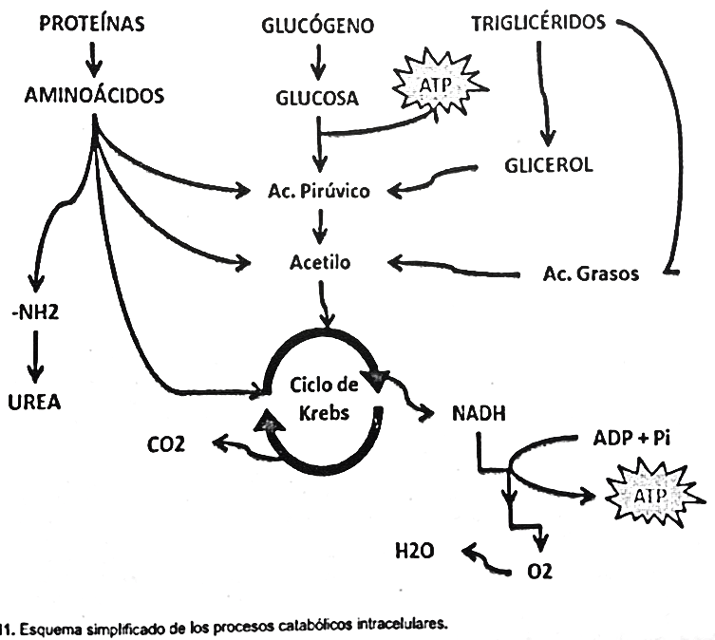
4.2. Proteínas y ácidos nucleicos.
Luego de largos ayunos por hambruna, anorexia, decisión voluntaria, etc. el organismo empieza a valerse de las proteínas como fuente de energía, lo que se evidencia en la pérdida de masa del individuo. Para ello, las proteínas son primeramente degradadas a aminoácidos y luego éstos son desaminados, es decir que por acción enzimática pierden su grupo amino.
En los mamíferos la desaminación ocurre sólo en las células del hígado.
Los ácidos nucleicos tampoco son fuente de energía para las células. Sin embargo, y bajo ciertas circunstancias, las moléculas de ARN pueden entrar en vías catabólicas.
5. El alimento como fuente de matera.
Además de degradar moléculas obteniendo ATP, las células están transformando permanentemente unas sustancias en otras de manera que cuentan con los monómeros que necesitan para fabricar macromoléculas.
5.1. Síntesis de hidratos de carbono
Los organismos autótrofos fabrican glucosa a partir de sust. inorgánicas a través del proceso de fotosíntesis.
Los organismos heterótrofos obtienen la glucosa a partir del alimento. Sin embargo, cuando el alimento no contiene ese monosacárido, muchos de esos organismos son capaces de fabricarlo a partir del ácido pirúvico.
La glucosa es crucial para las células, no sólo porque es la principal fuente de energía sino que también puede unirse con otros monosacáridos y formar disacáridos.
Las células también usan la glucosa para fabricar polisacáridos.
Además, la glucosa puede ser usada para sintetizar las ribosas y desoxirribosas de los nucleótidos.
5.2. Síntesis de lípidos.
Los triglicéridos, reserva energética a largo plazo, y los fosfolípidos que forman las membranas biológicas se sintetizan a partir de la unión de una molécula de glicerol con dos o tres ácidos grasos según sea al caso. En los heterótrofos estos compuestos y los fosfatos suelen ingresar con el alimento. Además, cuando las células animales llegan a un exceso de glucosa, parte de ella se “guarda” en forma de glucógeno y otra parte se transforma en triglicéridos. Para sintetizarlos, el glicerol se fabrica a partir del ácido pirúvico obtenido en al glucólisis y los ácidos grasos se sintetizan a partir de la unión de un numero variable de acetilos provenientes de la primera etapa celular.
Los autótrofos, en cambio, solo incorporan sustancias inorgánicas de los medios.
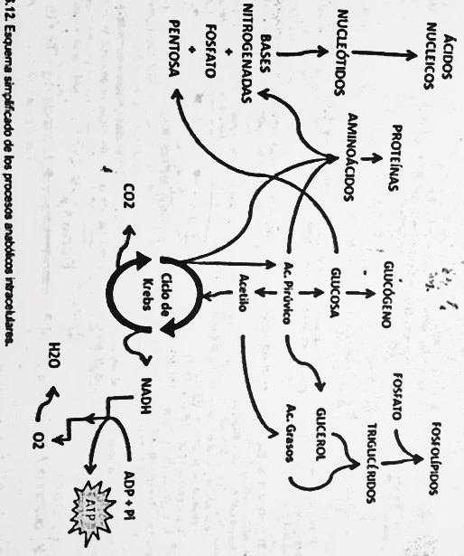
5.3. Síntesis de aminoácidos y proteínas.
Las células vegetales pueden fabricar los veinte tipos de aminoácidos que requieren para fabricar sus proteínas. Para ello usan las sales de nitrógeno que provienen del suelo y cadenas carbonados que provienen de la glucosa, es decir el ácido pirúvico, los acetilos y los intermediarios de Krebs.
En los heterótrofos, esos aminoácidos tienen dos posibles orígenes: ser incorporados con la dieta o fabricados por las células. En los mamíferos, la síntesis de aminoácidos se produce en el citoplasma de las células del hígado por el proceso de trasnominación.
5.4. Síntesis de ácidos nucleicos y nucleótidos.
Para sintetizar ácidos nucleicos a través de los proceso de transcripción y duplicación del ADN se requieren nucleótidos trifosfatados. Aunque pueden ser incorporados con los alimentos, también se pueden fabricar en el citoplasma celular a partir de la unión de sus tres componentes básicos.

CAPITULO 7: SINTESIS Y UTILIZACIÓN DEL ALIMENTO EN ORGANISMOS AUTÓTROFOS.
Los organismos autótrofos sintetizan su alimento a partir de materia inorgánica y la transforman en moléculas orgánicas. La fabricación de alimento es un proceso metabólico anabólico y endergónico. Las plantas, algas y algunas bacterias, utilizan la energía que proviene de la luz y por ello se las conoce como organismos fotosintéticos. Sin embargo, existe un pequeño grupo de bacterias que utilizan energía química para fabricarlo y por ello se las denomina quimiosintéticas.
2. Fotosíntesis: la síntesis de glucosa en la presencia de luz.
En cambio en las plantas la fotosíntesis sólo tiene lugar en algunas células de las hojas y tallos verdes. Las células fotosintéticas poseen unas organelas específicas llamadas cloroplastos. Estas organelas contienen pigmentos, compuestos químicos que reaccionan con la luz, y todas las moléculas necesarias para realizar la fotosíntesis. El principal pigmento es la clorofila que tiene color verde.
Los cloroplastos están formados por dos membranas biológicas, entre las que queda definido un espacio intermembrana. Además, en el interior existe un sistema de vesículas delimitadas también por membranas que se apilan en estructuras llamadas granas. Cada una de esas vesículas se llama tilacoide y el espacio entre la membrana interna y los tilacoides se denomina estroma, mientras que el espacio que queda por dentro de la membrana de los tilacoides se llama espacio tilacoidal. Las moléculas de clorofila que tienen propiedades hidrofóbicas se encuentran insertas en la bicapa de fosfolípidos que componen las membranas que forman a los tilacoides.
En los organismos fotosintéticos procariontes, la clorofila y las enzimas se encuentran en la membrana celular y el citoplasma.
La fotosíntesis es un proceso anabólico y endergónico. Anabólico, porque las moléculas de CO2 y H2O son mucho más sencillas y pequeñas que la molécula de glucosa que se fabrica, y endergónico porque sólo ocurre en presencia de energía, en este cao lumínica. Además, la fotosíntesis es un proceso de óxido-reducción.
La fotosíntesis, consta de dos etapas: una primera etapa fotoquímica y una segunda etapa denominada bioquímica o Ciclo de Calvin Benson. Los productos de la primera etapa son sustratos de la segunda y algunos productos de la segunda etapa son sustratos de la primera. En consecuencia, una etapa no puede darse sin la otra.
2.1. Etapa fotoquímica.
Se produce en los tilacoides, la oxidación del agua y la consiguiente formación de O2.
H2O + NDAP + ADP + Pi O2 + NADPH + ATP
2.2. Etapa bioquímica.
Consiste en la reducción de moléculas de CO2 que quedan transformadas en moléculas de glucosa gracias a la formación de enlaces covalentes entre átomos de carbono, todo esto gracias al uso del ATP y NADPH producidos en la etapa fotoquímica.
6 CO2 + NADPH + ATP Glucosa + NADP + ADP + P

